**品优购电商系统开发**

**第2章**

**品牌管理**

传智播客.黑马程序员

# 课程目标

目标1：运用AngularJS前端框架的常用指令

目标2：完成品牌管理的列表功能

目标3：完成品牌管理的分页列表功能

目标4：完成品牌管理的增加功能

目标5：完成品牌管理的修改功能

目标6：完成品牌管理的删除功能

目标7：完成品牌管理的条件查询功能

# 1.前端框架AngularJS入门

## 1.1 AngularJS简介

AngularJS  诞生于2009年，由Misko Hevery 等人创建，后为Google所收购。是一款优秀的前端JS框架，已经被用于Google的多款产品当中。AngularJS有着诸多特性，最为核心的是：MVC、模块化、自动化双向数据绑定、依赖注入等等。

AngularJS: 是框架 主要是通过变量来操作数据。

jquery:是类库（libarary） 通过操作dom



## 1.2 AngularJS四大特征

### **1.2.1 MVC 模式**

Angular遵循软件工程的MVC模式,并鼓励展现，数据，和逻辑组件之间的松耦合.通过依赖注入（dependency injection），Angular为客户端的Web应用带来了传统服务端的服务，例如独立于视图的控制。 因此，后端减少了许多负担，产生了更轻的Web应用。

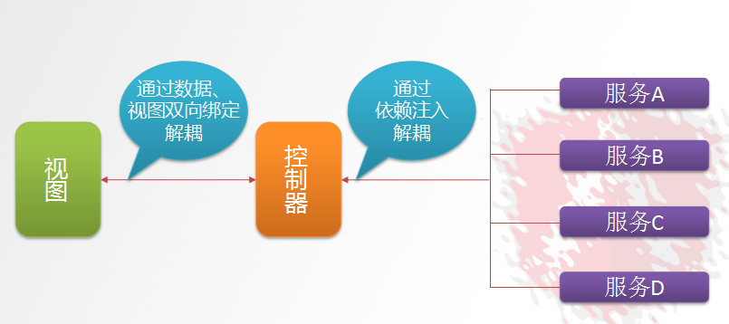

Model:数据,其实就是angular变量($scope.XX);

View:数据的呈现,Html+Directive(指令); html

Controller:操作数据,就是function,数据的增删改查; js的方法。

### **1.2.2双向绑定**

AngularJS是建立在这样的信念上的：即声明式编程应该用于构建用户界面以及编写软件构建，而指令式编程非常适合来表示业务逻辑。框架采用并扩展了传统HTML，通过双向的数据绑定来适应动态内容，双向的数据绑定允许模型和视图之间的自动同步。因此，AngularJS使得对DOM的操作不再重要并提升了可测试性。

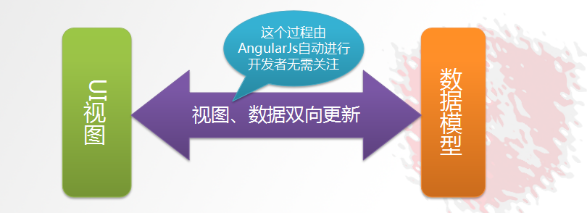

$scope

### **1.2.3依赖注入**

依赖注入(Dependency Injection,简称DI)是一种设计模式, 指某个对象依赖的其他对象无需手工创建，只需要“吼一嗓子”，则此对象在创建时，其依赖的对象由框架来自动创建并注入进来。

### **1.2.4模块化设计**

高内聚低耦合法则

1)官方提供的模块           ng、ngRoute、ngAnimate

   2)用户自定义的模块     angular.module('模块名',[ ])

## 1.3入门Demo

### **1.3.1 表达式**

|  |
| --- |
| <html>  <head>  <title>入门小Demo-1</title>  <script src="angular.min.js"></script>  </head>  <body ng-app>  {{100+100}}  </body>  </html> |

执行结果如下：

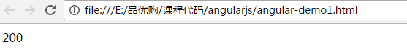

表达式的写法是{{表达式 }} 表达式可以是变量或是运算式

ng-app 指令 作用是告诉子元素一下的指令是归angularJs的,angularJs会识别的

ng-app 指令定义了 AngularJS 应用程序的 根元素。

ng-app 指令在网页加载完毕时会自动引导（自动初始化）应用程序。

### **1.3.2 双向绑定**

|  |
| --- |
| <html>  <head>  <title>入门小Demo-1 双向绑定</title>  <script src="angular.min.js"></script>  </head>  <body ng-app>  请输入你的姓名：<input ng-model="myname">  <br>  {{myname}},你好  </body>  </html> |

运行效果如下：

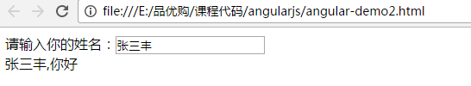

ng-model 指令用于绑定变量,这样用户在文本框输入的内容会绑定到变量上，而表达式可以实时地输出变量。

### **1.3.3 初始化指令**

我们如果希望有些变量具有初始值，可以使用ng-init指令来对变量初始化

|  |
| --- |
| <html>  <head>  <title>入门小Demo-3 初始化</title>  <script src="angular.min.js"></script>  </head>  <body ng-app ng-init="myname='陈大海'">  请输入你的姓名：<input ng-model="myname">  <br>  {{myname}},你好  </body>  </html> |

### **1.3.4 控制器**

|  |
| --- |
| <html>  <head>  <title>入门小Demo-3 初始化</title>  <script src="angular.min.js"></script>  <script>  var app=angular.module('myApp',[]); //定义了一个叫myApp的模块  //定义控制器  app.controller('myController',function($scope){  $scope.add=function(){  return parseInt($scope.x)+parseInt($scope.y);  }  });  </script>  </head>  <body ng-app="myApp" ng-controller="myController">  x:<input ng-model="x">  y:<input ng-model="y">  运算结果：{{add()}}  </body>  </html> |

运行结果如下：

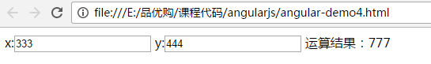

ng-controller用于指定所使用的控制器。

理解 $scope：

$scope 的使用贯穿整个 AngularJS App 应用,它与数据模型相关联,同时也是表达式执行的上下文.有了$scope 就在视图和控制器之间建立了一个通道,基于作用域视图在修改数据时会立刻更新 $scope,同样的$scope 发生改变时也会立刻重新渲染视图.

### **1.3.5 事件指令**

|  |
| --- |
| <html>  <head>  <title>入门小Demo-5 事件指令</title>  <script src="angular.min.js"></script>  <script>  var app=angular.module('myApp',[]); //定义了一个叫myApp的模块  //定义控制器  app.controller('myController',function($scope){  $scope.add=function(){  $scope.z= parseInt($scope.x)+parseInt($scope.y);  }  });  </script>  </head>  <body ng-app="myApp" ng-controller="myController">  x:<input ng-model="x">  y:<input ng-model="y">  <button ng-click="add()">运算</button>  结果：{{z}}  </body>  </html> |

运行结果：

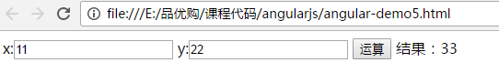

ng-click 是最常用的单击事件指令，再点击时触发控制器的某个方法

### **1.3.6 循环数组**

|  |
| --- |
| <html>  <head>  <title>入门小Demo-6 循环数据</title>  <script src="angular.min.js"></script>  <script>  var app=angular.module('myApp',[]); //定义了一个叫myApp的模块  //定义控制器  app.controller('myController',function($scope){  $scope.list= [100,192,203,434 ];//定义数组  });  </script>  </head>  <body ng-app="myApp" ng-controller="myController">  <table>  <tr ng-repeat="x in list">  <td>{{x}}</td>  </tr>  </table>  </body>  </html> |

这里的ng-repeat指令用于循环数组变量。

运行结果如下：

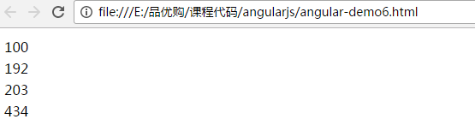

### **1.3.7 循环对象数组**

|  |
| --- |
| <html>  <head>  <title>入门小Demo-7 循环对象数组</title>  <script src="angular.min.js"></script>  <script>  var app=angular.module('myApp',[]); //定义了一个叫myApp的模块  //定义控制器  app.controller('myController',function($scope){  $scope.list= [  {name:'张三',shuxue:100,yuwen:93},  {name:'李四',shuxue:88,yuwen:87},  {name:'王五',shuxue:77,yuwen:56}  ];//定义数组  });  </script>  </head>  <body ng-app="myApp" ng-controller="myController">  <table>  <tr>  <td>姓名</td>  <td>数学</td>  <td>语文</td>  </tr>  <tr ng-repeat="entity in list">  <td>{{entity.name}}</td>  <td>{{entity.shuxue}}</td>  <td>{{entity.yuwen}}</td>  </tr>  </table>  </body>  </html> |

运行结果如下：

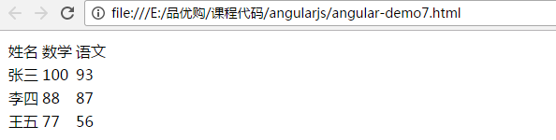

### **1.3.8 内置服务**

我们的数据一般都是从后端获取的，那么如何获取数据呢？我们一般使用内置服务$http来实现。注意：以下代码需要在tomcat中运行。

|  |
| --- |
| <html>  <head>  <title>入门小Demo-8 内置服务</title>  <meta charset=*"utf-8"*/>  <scriptsrc=*"angular.min.js"*></script>  <script>  **var** app=angular.module('myApp',[]); //定义了一个叫myApp的模块  //定义控制器  //注入  app.controller('myController',**function**($scope,$http){  $scope.findAll=**function**(){  $http.get('data.json').success(  **function**(response){  $scope.list=response;  }  );  }  });  </script>  </head>  <body ng-app=*"myApp"*ng-controller=*"myController"*ng-init=*"findAll()"*>  <table>  <tr>  <td>姓名</td>  <td>数学</td>  <td>语文</td>  </tr>  <trng-repeat=*"entity in list"*>  <td>{{entity.name}}</td>  <td>{{entity.shuxue}}</td>  <td>{{entity.yuwen}}</td>  </tr>  </table>  </body>  </html> |

建立文件 data.json

|  |
| --- |
| [  {"name":"张三","shuxue":100,"yuwen":93},  {"name":"李四","shuxue":88,"yuwen":87},  {"name":"王五","shuxue":77,"yuwen":56},  {"name":"赵六","shuxue":67,"yuwen":86}  ] |

# 2.品牌列表的实现

## 2.1需求分析

实现品牌列表的查询（不用分页和条件查询）效果如下：

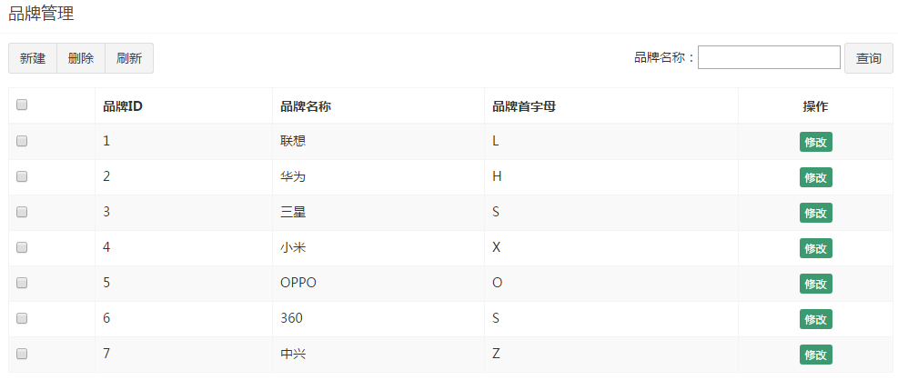

## 2.2前端代码

### **2.2.1拷贝资源**

将“资源/静态原型/运营商管理后台”下的页面资源拷贝到pinyougou-manager-web下

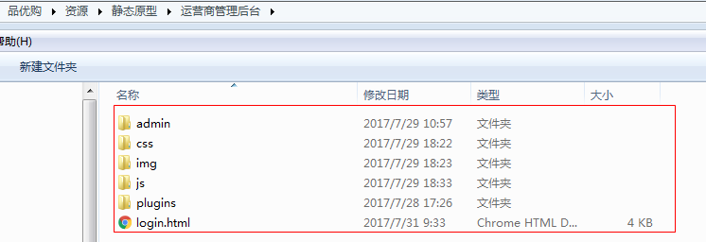

其中plugins文件夹中包括了angularJS 、bootstrap、JQuery等常用前端库，我们将在项目中用到

### **2.2.2引入JS**

修改brand.html ，引入JS

|  |
| --- |
| <scripttype=*"text/javascript"*src=*"../plugins/angularjs/angular.min.js"*></script> |

### **2.2.3指定模块和控制器**

|  |
| --- |
| <body class=*"hold-transition skin-red sidebar-mini"*  ng-app=*"pinyougou"*ng-controller=*"brandController"*> |

**ng-app** 指令中定义的就是模块的名称

**ng-controller** 指令用于为你的应用添加控制器。

在控制器中，你可以编写代码，制作函数和变量，并使用 $scope 对象来访问。

### **2.2.4编写JS代码**

|  |
| --- |
| **var** app=angular.module('pinyougou', []);//定义模块  app.controller('brandController' ,**function**($scope,$http){  //读取列表数据绑定到表单中  $scope.findAll=**function**(){  $http.get('../brand/findAll.do').success(  **function**(response){  $scope.list=response;  }  );  }  }); |

### **2.2.5循环显示表格数据**

|  |
| --- |
| <tbody>  <tr ng-repeat=*"entity in list"*>  <td><input type=*"checkbox"*></td>  <td>{{entity.id}}</td>  <td>{{entity.name}}</td>  <td>{{entity.firstChar}}</td>  <td class=*"text-center"*>  <button type=*"button"*class=*"btn bg-olive btn-xs"*data-toggle=*"modal"*data-target=*"#editModal"*>修改</button>  </td>  </tr>  </tbody> |

### **2.2.6初始化调用**

|  |
| --- |
| <body class=*"hold-transition skin-red sidebar-mini"*ng-app=*"pinyougou"*ng-controller=*"brandController"***ng-init=*"findAll()"***> |

# 3.品牌列表分页的实现

## 3.1需求分析

在品牌管理下方放置分页栏，实现分页功能

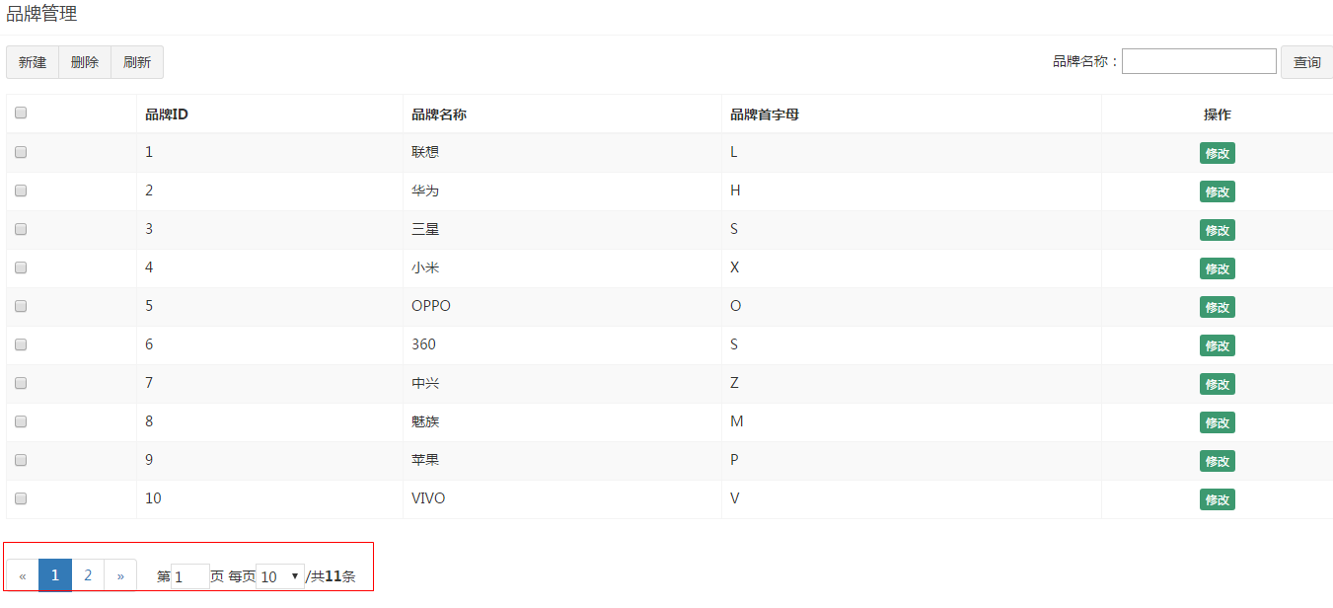

## 3.2后端代码

### **3.2.1 分页结果封装实体**

在pinyougou-pojo工程中创建entity包，用于存放通用实体类，创建类PageResult

|  |
| --- |
| **package** entity;  **import** java.util.List;  /**  * 分页结果封装对象  * **@author** Administrator  *  */  **Public class** PageResult **implements** Serializable{  **private long** total;//总记录数  **private** List rows;//当前页结果  **public** PageResult(**long** total, List rows) {  **super**();  **this**.total = total;  **this**.rows = rows;  }  **//getter and setter .....**  } |

### **3.2.2 服务接口层**

在pinyougou-sellergoods-interface的BrandService.java 增加方法定义

|  |
| --- |
| /**  * 返回分页列表  * **@return**  */  **Public** PageResult findPage(**int** pageNum,**int** pageSize); |

### **3.2.3 服务实现层**

在pinyougou-sellergoods-service的BrandServiceImpl.java中实现该方法

|  |
| --- |
| @Override  **public** PageResult findPage(**int** pageNum, **int** pageSize) {  PageHelper.*startPage*(pageNum, pageSize);  Page<TbBrand> page= (Page<TbBrand>) brandMapper.selectByExample(**null**);  **return new** PageResult(page.getTotal(), page.getResult());  } |

PageHelper为MyBatis分页插件

### **3.2.4 控制层**

在pinyougou-manager-web工程的BrandController.java新增方法

|  |
| --- |
| /**  * 返回全部列表  * **@return**  */  @RequestMapping("/findPage")  **public** PageResult findPage(**int**page,**int**rows){  **return** brandService.findPage(page, rows);  } |

## 3.3分页前端代码

### **3.3.1 HTML引入JS**

在brand.html引入分页组件

|  |
| --- |
| <!-- 分页组件开始 -->  <script src=*"../plugins/angularjs/pagination.js"*></script>  <link rel=*"stylesheet"* href=*"../plugins/angularjs/pagination.css"*>  <!-- 分页组件结束 --> |

构建app模块时引入pagination模块

|  |
| --- |
| **var** app=angular.module('pinyougou',['pagination']);//定义品优购模块 |

页面的表格下放置分页组件

|  |
| --- |
| <!-- 分页 -->  <tm-pagination conf=*"paginationConf"*></tm-pagination> |

### **3.3.2 JS分页代码**

在brandController中添加如下代码

|  |
| --- |
| //重新加载列表 数据  $scope.reloadList=**function**(){  //切换页码  $scope.findPage( $scope.paginationConf.currentPage,$scope.paginationConf.itemsPerPage);  }  //分页控件配置  $scope.paginationConf = {  currentPage: 1,  totalItems: 10,  itemsPerPage: 10,  perPageOptions: [10, 20, 30, 40, 50],  onChange: **function**(){  $scope.reloadList();//重新加载  }  };  //分页  $scope.findPage=**function**(page,rows){  $http.get('../brand/findPage.do?page='+page+'&rows='+rows).success(  **function**(response){  $scope.list=response.rows;  $scope.paginationConf.totalItems=response.total;//更新总记录数  }  );  } |

在页面的body元素上去掉ng-init指令的调用

paginationConf 变量各属性的意义：

currentPage：当前页码

totalItems:总条数

itemsPerPage:

perPageOptions：页码选项

onChange：更改页面时触发事件

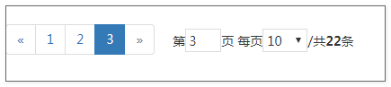

# 4.增加品牌

## 4.1需求分析

实现品牌增加功能

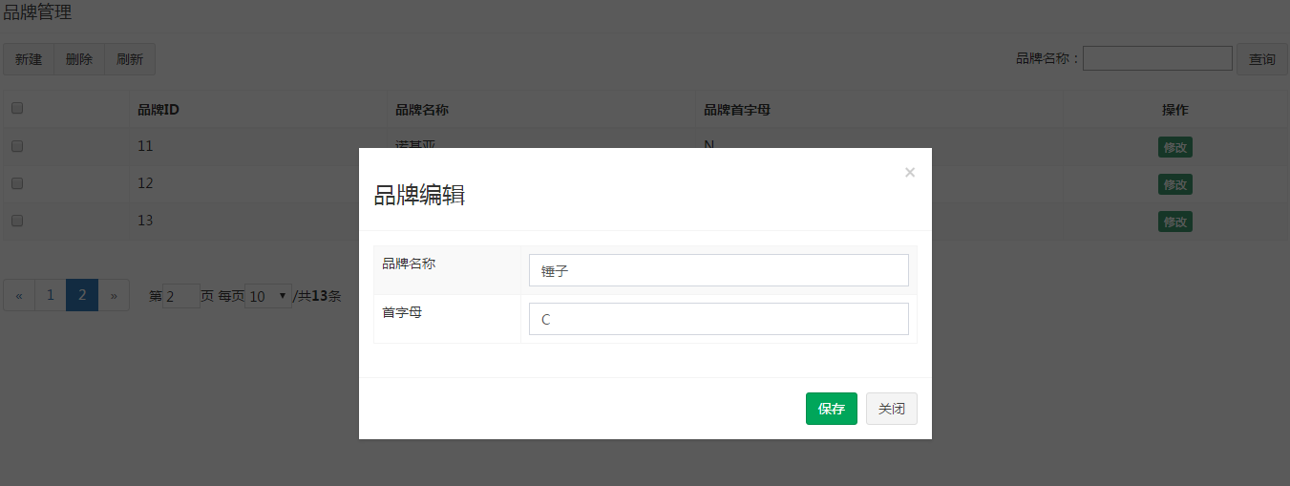

## 4.2后端代码

### **4.2.1 服务接口层**

在pinyougou-sellergoods-interface的BrandService.java新增方法定义

|  |
| --- |
| /**  * 增加  */  **public void** add(TbBrand brand); |

### **4.2.2 服务实现层**

在com.pinyougou.sellergoods.service.impl的BrandServiceImpl.java实现该方法

|  |
| --- |
| @Override  **publicvoid** add(TbBrand brand) {  brandMapper.insert(brand);  } |

### **4.2.3 执行结果封装实体**

在pinyougou-pojo的entity包下创建类Result.java

|  |
| --- |
| **package** entity;  **import** java.io.Serializable;  /**  * 返回结果封装  * **@author** Administrator  *  */  **public class** Result **implements** Serializable{  **private boolean** success;  **private** String message;  **public** Result(**boolean** success, String message) {  **super**();  **this**.success = success;  **this**.message = message;  }  //getter and setter.....  } |

### **4.2.4 控制层**

在pinyougou-manager-web的BrandController.java中新增方法

|  |
| --- |
| /**  * 增加  * **@param** brand  * **@return**  */  @RequestMapping("/add")  **public** Result add(@RequestBody TbBrand brand){  **try** {  brandService.add(brand);  **return new** Result(**true**, "增加成功");  } **catch** (Exception e) {  e.printStackTrace();  **return new** Result(**false**, "增加失败");  }  } |

## 4.3前端代码

### **4.3.1 JS代码**

|  |
| --- |
| //保存  $scope.save=**function**(){  $http.post('../brand/add.do',$scope.entity ).success(  **function**(response){  **if**(response.success){  //重新查询  $scope.reloadList();//重新加载  }**else**{  alert(response.message);  }  }  );  } |

### **4.3.2 HTML**

绑定表单元素，我们用ng-model指令，绑定按钮的单击事件我们用ng-click

|  |
| --- |
| <div class=*"modal-content"*>  <div class=*"modal-header"*>  <button type=*"button"* class=*"close"* data-dismiss=*"modal"* aria-hidden=*"true"*>×</button>  <h3 id=*"myModalLabel"*>品牌编辑</h3>  </div>  <div class=*"modal-body"*>  <table class=*"table table-bordered table-striped"*width=*"800px"*>  <tr>  <td>品牌名称</td>  <td><input class=*"form-control"*ng-model=*"entity.name"*placeholder=*"品牌名称"*></td>  </tr>  <tr>  <td>首字母</td>  <td><input class=*"form-control"*ng-model=*"entity.firstChar"* placeholder=*"首字母"*></td>  </tr>  </table>  </div>  <div class=*"modal-footer"*>  <button class=*"btn btn-success"* data-dismiss=*"modal"* aria-hidden=*"true"*ng-click=*"save()"*>保存</button>  <button class=*"btn btn-default"* data-dismiss=*"modal"* aria-hidden=*"true"*>关闭</button>  </div>  </div>  </div> |

为了每次打开窗口没有遗留上次的数据，我们可以修改新建按钮，对entity变量进行清空操作

|  |
| --- |
| <button type=*"button"* class=*"btn btn-default"* title=*"新建"* data-toggle=*"modal"* data-target=*"#editModal"*ng-click=*"entity={}"*><i class=*"fa fa-file-o"*></i> 新建</button> |

# 5.修改品牌

## 5.1 需求分析

点击列表的修改按钮，弹出窗口，修改数据后点“保存”执行保存操作

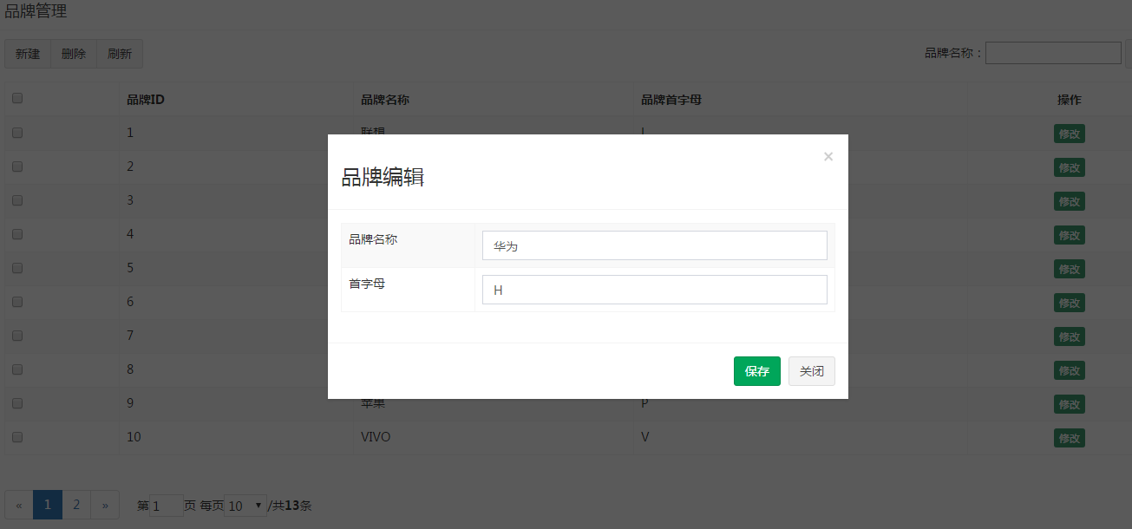

## 5.2 后端代码

### **5.2.1 服务接口层**

在pinyougou-sellergoods-interface的BrandService.java新增方法定义

|  |
| --- |
| /**  * 修改  */  **public void** update(TbBrand brand);  /**  * 根据ID获取实体  * **@param** id  * **@return**  */  **public** TbBrand findOne(Long id); |

### **5.2.2 服务实现层**

在pinyougou-sellergoods-service的BrandServiceImpl.java新增方法实现

|  |
| --- |
| /**  * 修改  */  @Override  **public void** update(TbBrand brand){  brandMapper.updateByPrimaryKey(brand);  }  /**  * 根据ID获取实体  * **@param** id  * **@return**  */  @Override  **public** TbBrand findOne(Long id){  **return**brandMapper.selectByPrimaryKey(id);  } |

### **5.2.3 控制层**

在pinyougou-manager-web的BrandController.java新增方法

|  |
| --- |
| /**  * 修改  * **@param** brand  * **@return**  */  @RequestMapping("/update")  **public** Result update(@RequestBody TbBrand brand){  **try** {  brandService.update(brand);  **return new** Result(**true**, "修改成功");  } **catch** (Exception e) {  e.printStackTrace();  **return new** Result(**false**, "修改失败");  }  }  /**  * 获取实体  * **@param** id  * **@return**  */  @RequestMapping("/findOne")  **public** TbBrand findOne(Long id){  **return** brandService.findOne(id);  } |

## 5.3 前端代码

### **5.3.1 实现数据查询**

增加JS代码

|  |
| --- |
| //查询实体  $scope.findOne=**function**(id){  $http.get('../brand/findOne.do?id='+id).success(  **function**(response){  $scope.entity= response;  }  );  } |

修改列表中的“修改”按钮，调用此方法执行查询实体的操作

|  |
| --- |
| <button type=*"button"* class=*"btn bg-olive btn-xs"* data-toggle=*"modal"* data-target=*"#editModal"* ng-click=*"findOne(entity.id)"*>修改</button> |

### **5.3.2 保存数据**

修改JS的save方法

|  |
| --- |
| //保存  $scope.save=**function**(){  **var** methodName='add';//方法名称  **if**($scope.entity.id!=**null**){//如果有ID  methodName='update';//则执行修改方法  }  $http.post('../brand/'+ methodName +'.do',$scope.entity ).success(  **function**(response){  **if**(response.success){  //重新查询  $scope.reloadList();//重新加载  }**else**{  alert(response.message);  }  }  );  } |

# 6.删除品牌

## 6.1 需求分析

点击列表前的复选框，点击删除按钮，删除选中的品牌。

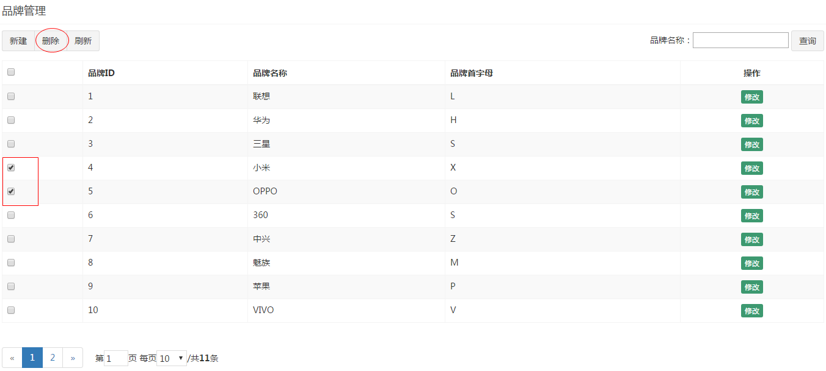

## 6.2 后端代码

### **6.2.1 服务接口层**

在pinyougou-sellergoods-interface的BrandService.java接口定义方法

|  |
| --- |
| /**  * 批量删除  * **@param** ids  */  **public void** delete(Long [] ids); |

### **6.2.2 服务实现层**

在pinyougou-sellergoods-service的BrandServiceImpl.java实现该方法

|  |
| --- |
| /**  * 批量删除  */  @Override  **public void** delete(Long[] ids) {  **for**(Long id:ids){  brandMapper.deleteByPrimaryKey(id);  }  } |

### **6.2.3 控制层**

在pinyougou-manager-web的BrandController.java中增加方法

|  |
| --- |
| /**  * 批量删除  * **@param** ids  * **@return**  */  @RequestMapping("/delete")  **public** Result delete(Long [] ids){  **try** {  brandService.delete(ids);  **return new** Result(**true**, "删除成功");  } **catch** (Exception e) {  e.printStackTrace();  **return new** Result(**false**, "删除失败");  }  } |

## 6.3 前端代码

### **6.3.1 JS**

主要思路：我们需要定义一个用于存储选中ID的数组，当我们点击复选框后判断是选择还是取消选择，如果是选择就加到数组中，如果是取消选择就从数组中移除。在点击删除按钮时需要用到这个存储了ID的数组。

这里我们补充一下JS的关于数组操作的知识

1. 数组的push方法：向数组中添加元素
2. 数组的splice方法：从数组的指定位置移除指定个数的元素 ，参数1为位置 ，参数2为移除的个数

（3）复选框的checked属性：用于判断是否被选中

|  |
| --- |
| $scope.selectIds=[];//选中的ID集合  //更新复选  $scope.updateSelection = **function**($event, id) {  **if**($event.target.checked){//如果是被选中,则增加到数组  $scope.selectIds.push( id);  }**else**{  **var** idx = $scope.selectIds.indexOf(id);  $scope.selectIds.splice(idx, 1);//删除  }  }  //批量删除  $scope.dele=**function**(){  //获取选中的复选框  $http.get('../brand/delete.do?ids='+$scope.selectIds).success(  **function**(response){  **if**(response.success){  $scope.reloadList();//刷新列表  }  }  );  } |

### **6.3.2 HTML**

（1）修改列表的复选框

|  |
| --- |
| <input type=*"checkbox"***ng-click=*"updateSelection($event,entity.id)"***> |

（2）修改删除按钮

|  |
| --- |
| <button type=*"button"* class=*"btn btn-default"* title=*"删除"*ng-click=*"dele()"*><i class=*"fa fa-trash-o"*></i> 删除</button> |

# 7.品牌条件查询

## 7.1需求分析

实现品牌条件查询功能，输入品牌名称、首字母后查询，并分页。

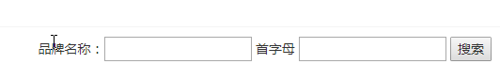

## 7.2后端代码

### **7.2.1 服务接口层**

在pinyougou-sellergoods-interface工程的BrandService.java方法增加方法定义

|  |
| --- |
| /**  * 分页  * **@param** pageNum 当前页 码  * **@param** pageSize 每页记录数  * **@return**  */  **public** PageResult findPage(TbBrand brand, **int** pageNum,**int** pageSize); |

### **7.2.2 服务实现层**

在pinyougou-sellergoods-service工程BrandServiceImpl.java实现该方法

|  |
| --- |
| @Override  **public** PageResult findPage(TbBrand brand, **int** pageNum, **int** pageSize) {  PageHelper.*startPage*(pageNum, pageSize);  TbBrandExample example=**new** TbBrandExample();  Criteria criteria = example.createCriteria();  **if**(brand!=**null**){  **if**(brand.getName()!=**null**&&brand.getName().length()>0){  criteria.andNameLike("%"+brand.getName()+"%");  }  **if**(brand.getFirstChar()!=**null**&&brand.getFirstChar().length()>0){  criteria.andFirstCharEqualTo(brand.getFirstChar());  }  }  Page<TbBrand>page= (Page<TbBrand>)brandMapper.selectByExample(example);  **Return new** PageResult(page.getTotal(), page.getResult());  } |

### **7.2.3 控制层**

在pinyougou-manager-web的BrandController.java增加方法

|  |
| --- |
| /**  * 查询+分页  * **@param** brand  * **@param** page  * **@param** rows  * **@return**  */  @RequestMapping("/search")  **public** PageResult search(@RequestBody TbBrand brand, **int** page, **int** rows){  **return** brandService.findPage(brand, page, rows);  } |

## 7.3前端代码

修改pinyougou-manager-web的

|  |
| --- |
| $scope.searchEntity={};//定义搜索对象为空对象防止传递给null的情况。  //条件查询  $scope.search=**function**(page,rows){  $http.post('../brand/search.do?page='+page+"&rows="+rows, $scope.searchEntity).success(  **function**(response){  $scope.paginationConf.totalItems=response.total;//总记录数  $scope.list=response.rows;//给列表变量赋值  }  );  } |

修改reloadList方法

|  |
| --- |
| //刷新列表  $scope.reloadList=**function**(){  $scope.search( $scope.paginationConf.currentPage, $scope.paginationConf.itemsPerPage);  } |

添加html的代码：

|  |
| --- |
| <**div class="has-feedback"**>  品牌名称：<**input type="text" ng-model="searchEntity.name"**>  首字母：<**input type="text" ng-model="searchEntity.firstChar"**>  <**button class="btn btn-default" ng-click="** *search***(1,paginationConf.itemsPerPage)**  **"**>搜索</**button**> </**div**> |